2,5x2,5x0,65 Ocean seaside beige Mosaikbogen 30x30
Agrob Buchtal Solar Ceramics

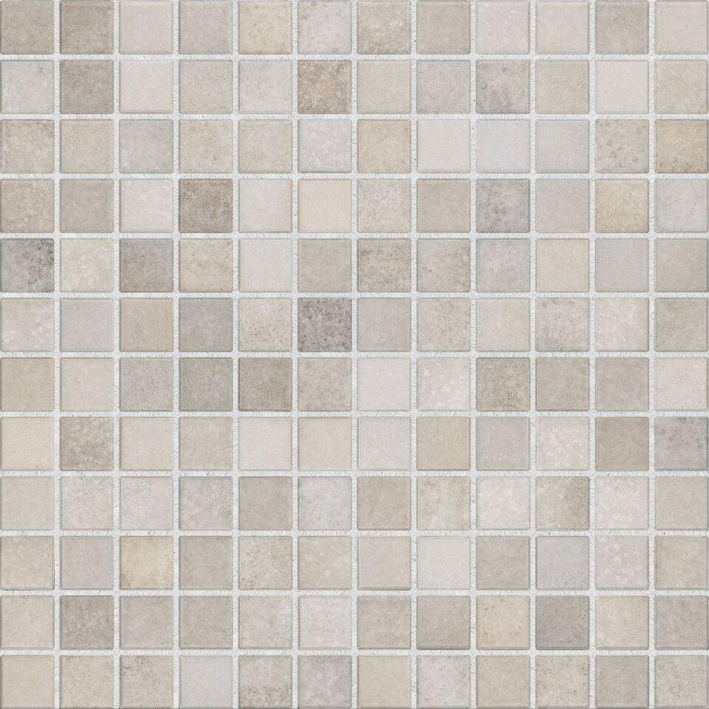Eigenschaften
GTIN:
4057249467701
HAN:
436220H
Farbton
beige
Produkt
Mosaikfliesen
Breite (mm)
25,00
Dicke (mm)
12,50
Länge (mm)
25,00
Serie
Ocean

